省电管理

功 能 设 计 书
目录
1. 概要 1
1.1. 功能概述 1
1.2. 平台版本 1
2. 功能结构 1
3. 功能设计 2
3.1. 模块关系图 2
3.2. 模块说明 2
3.3. 省电管理 2
3.3.1. 流程 2
3.3.2. 界面 3
3.3.3. 异常处理 6
3.4. 充电时间提示 7
3.4.1. 流程 7
3.4.2. 界面 7
3.4.3. 异常处理 9
3.5. 电量提示 10
4. 接口 10
4.1. 内部软件接口 10
4.2. 外部软件接口 11
5. 数据设计 11
5.1. 常量定义 11
5.2. 数据结构/类 12
6. 业务规则 13
7. 公用数据设计 14
8. 开发环境 14
9. 采购/复用分析 14
10. 遗留问题 14

概要

功能概述
该功能的主要目的是，当用户电量较低时（低于30%），关闭较费电的功能，如wifi，蓝牙，GPS和数据链接等
主要功能是省电管理功能，子功能有充电时间提示和电量显示。这3个功能之间是相对独立的，相互之间没有依赖关系。

平台版本
软件平台：Android 4.0.3
基线版本：ALPS.ICS2.6577.SP.V1

功能结构
序号 | 功能名称 | 功能简述 | 备注
1 | 省电管理 | 这是该功能的核心模块，负责低电时省电的处理。
2 | 充电时间提示 | 主要模块，充电时，提示用户还要多长时间充满
3 | 电量显示 | 实时显示当前的电量

功能设计

模块关系图
省电管理功能
省电管理模块
充电时间提示模块
电量提示模块

模块说明

序号 | 模块 | 说明
1 | 省电管理 | 该功能的核心模块，负责省电的处理
2 | 充电时间提示 | 充电时，提示用户还要多长时间充满
3 | 电量提示 | 实时显示当前的电量

省电管理

流程

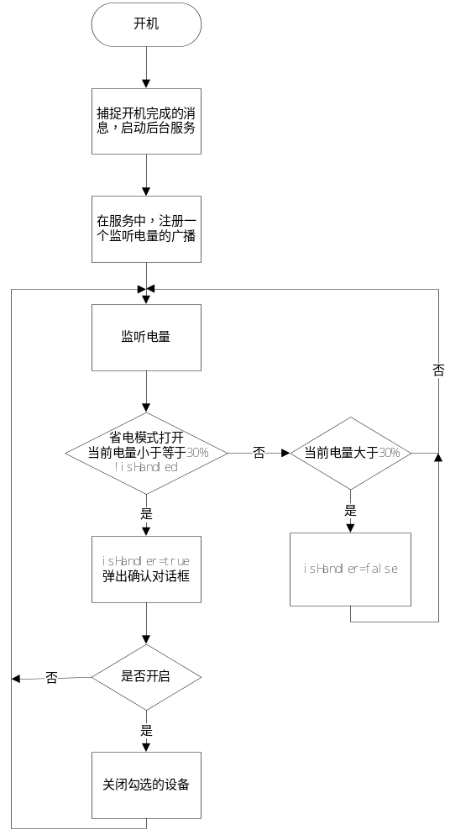

流程1 省电管理模块流程图

界面

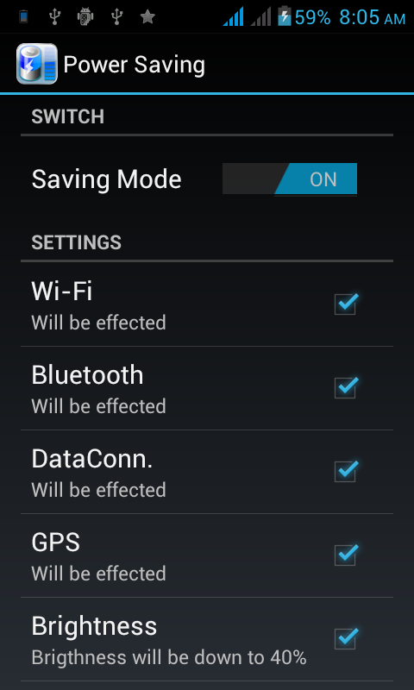
图1
这是省电管理的主界面，对省电管理进行一些设置。比如省电模式的开关，要管理的设备和屏幕亮度调节等。
当打开省电模式时，会弹出提示，提示“当电量低于30%时，你所选择的设备将会被关闭”，如图2。
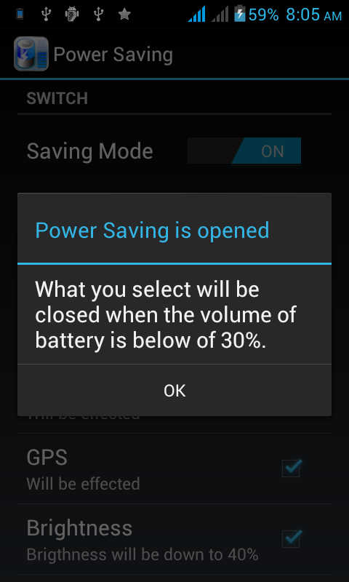
图2
当电量低于30%时，会弹出提示，是否要关闭设备，点击“ok“，就会关闭设备，点击“Cancel”，则不关闭。如图3，
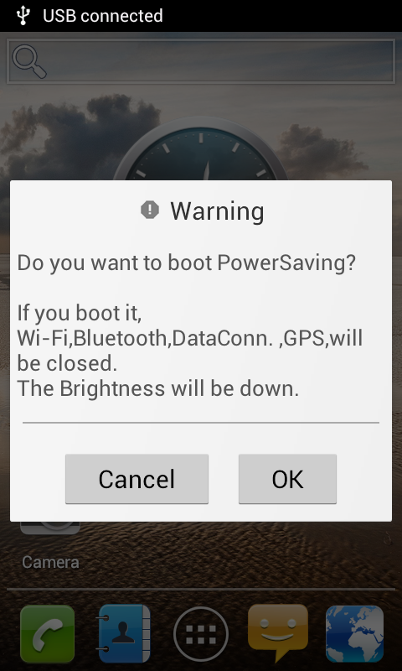
图3

异常处理
步骤 | 异常情况 | 异常处理方法
1 | 当电量低于30%时，图3所示的提示会不断的出现 | 增加isHandled标志位，标示是否处理过，如处理过，则不出现。
2 | 图3的提示会出现在最近打开的应用中，点击应用时，提示会再次出现 | 设置activity的属性，不让提示出现在最近打开的应用列表中

充电时间提示

流程
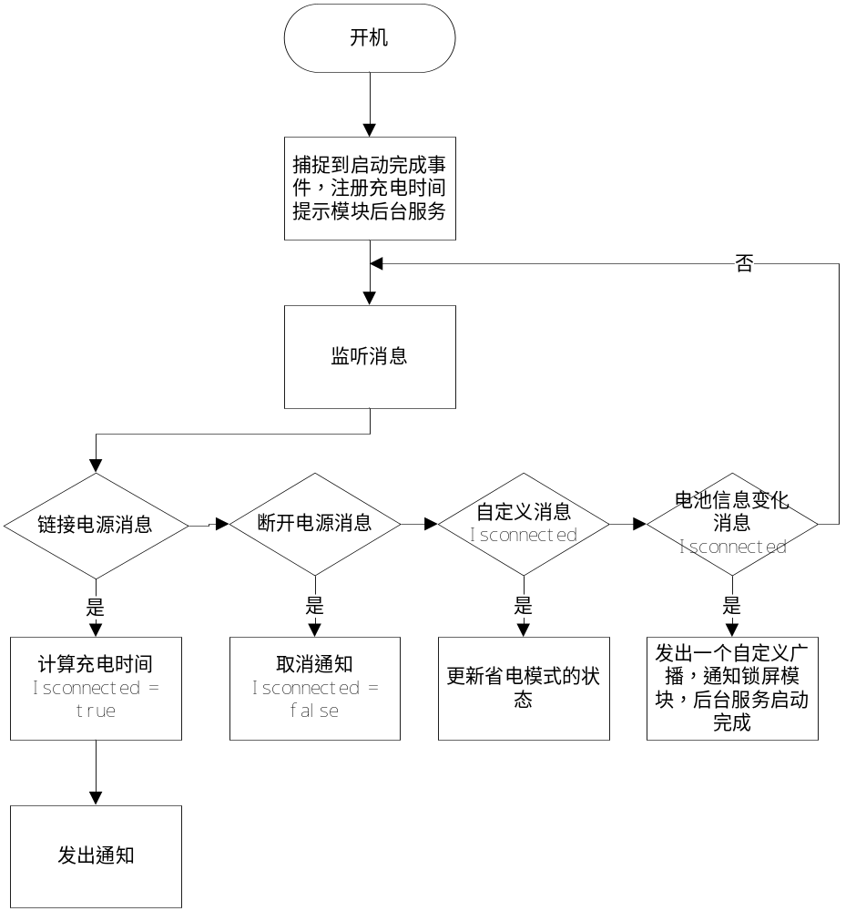
流程2 充电时间流程

界面
充电时间会出现两个地方，一个是下拉通知栏，一个是锁屏界面，如图4，图5。
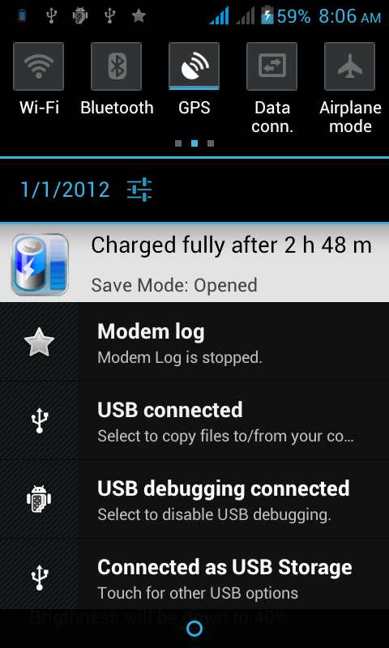
图4
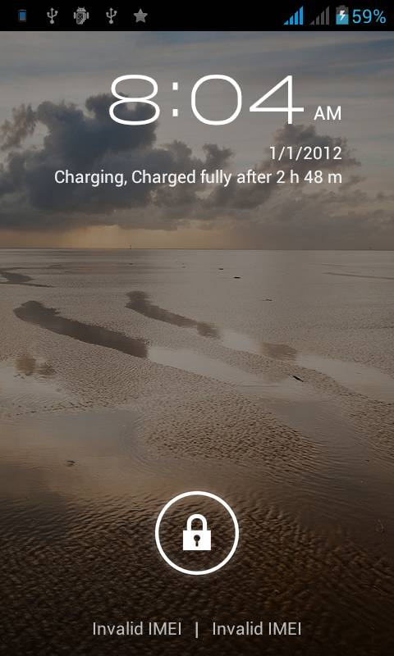
图5
当充电时（无论是USB，还是交流充电），就会显示充电时间。

异常处理
步骤 | 异常情况 | 异常处理方法
1 | 锁屏界面的时间和下拉通知栏的时间不一样 | 通过aidl方式的服务，均通过aidl来获取时间
2 | 锁屏界面有时会出现时间变的很长的情况 | 使用一个全局变量来保存上次得到的数据，传给锁屏界面
3 | 省电模式的状态不能及时反映到下拉通知栏上 | 通过自定义消息来更新省电模式的状态
4 | 添加锁屏界面上的时间后，系统不能正常启动 | 当系统启动完成后，发送自定义广播，让锁屏界面的时间提示开始工作。

电量提示
该模块比较简单，只是修改了一下状态栏的布局，增加了一个现实电量的地方。
没有流程，也没有异常。

接口

内部软件接口
编  号 | 名称 | 输入 | 输出 | 描述
001 | getChargeTime | Intent | 时间的字符串 | 要通过一个IpowSavChargeTime的对象来访问
002 | getInstance | 无 | PowerSavingApp的实例 | 通过类名PowerSavingApp访问，获得一个实例，以便获取工程的资源，设置等

外部软件接口
编  号 | 名称 | 输入 | 输出 | 描述
1 | getDefaultAdapter() | 无 | BluetoothAdapter的对象 | 要通过BluetoothAdapter类来访问，获得的对象用于判断蓝牙设备的状态
2 | isLocationProviderEnabled() | 一个ContentResolver对象；一个表示ContentProvider的字符串 | 设备的状态 | 当传递的字符串是“gps”时，可以获得gps的状态；要通过Settings.Scure来访问
3 | Settngs.System.getLong() | 一个ContentResolver对象；一个设置项的名字；一个默认值 | 设置项的值 | 当传递的设置项是GPRS_CONNECTION_SIM_SETTING可以获得当前数据链接的状态
4 | getSystemService | 一个表示服务的字符串 | 服务的管理对象 | 当传递的字符串是Context.WIFI_SERVICE时，通过强制转换，会获得一个WifiManager的对象，就可以判断Wi-Fi设备的状态

数据设计

常量定义
序号 | 常量定义 | 说明
1 | MSG_CLOSE_ITEM | Handler处理设备关闭的消息
2 | MSG_RESET_ISHANDLED | Handler处理恢复数据的消息
3 | WIFI_INCONTROL | WI-FI被纳入省电管理的标志
4 | BLUETOOTH_INCONTROL | 蓝牙被纳入省电管理的标志
5 | DATACONN_INCONTROL | 数据链接被纳入省电管理的标志
6 | GPS_INCONTROL | GPS被纳入省电管理的标志
7 | BRIGHTNESS_INCONROL | 屏幕亮度被纳入省电管理的标志
8 | CRITICAL_BATTERY_VOLUME | 低电的临界值
9 | PS_SWTICH | 省电模式开关的键值
10 | SET_WIFI_KEY | WI-FI设置项的键值
11 | SET_BT_KEY | 蓝牙设置项的键值
12 | SET_DATA_KEY | 数据连接设置项的键值
13 | SET_GPS_KEY | GPS设置项的键值
14 | SET_BRIGHT_KEY | 屏幕设置项的键值
15 | SET_CATEGORY_KEY | 一个category的键值
16 | EXTRA_CLOSEDITEM | Intent表示关闭项的附带数据的键值
17 | POWER_SAVING_PACKAGE | 省电管理应用的包名
18 | ACTION_RESTORE_ISHANLED | 恢复ishandled标志的广播
19 | SHARED_PREFERENCE | 省电管理应用的preference的路径
20 | BATTERY_CAPACITY | 电池的总电量
21 | CURRENT_AC | 交流充电的电流
22 | CURRENT_USB | USB充电的电流

数据结构/类
序号 | 数据结构/类声明 | 说明
1 | DeviceHandler | 真正处理关闭动作的类。
2 | MonitorBattery | 通过捕捉ACTION_BATTERY_CHANGED动作，监控电量。达到条件后，就启动PowSavBootDialog。
3 | PerSaBootService | 捕捉开机启动完成的消息，启动后台服务
4 | PowerSaving | 该app的主activity，主要是为用户提供一个设置界面
5 | PowerSavingApp | 该类是为那些后台运行的程序，提供一个获得app实例的接口。以方便获得app的资源。
6 | PowSavBootDialog | 当省电管理启动时，弹出一个dialog，供用户确认是否打开省电管理。如果用户确认打开，就发送消息给DeviceHandler，处理关闭的动作。
7 | PowSavData | 存放了省电管理一些公用的数据。
8 | RegistBatService | 主要的后台服务。主要是管理广播
9 | NotifyCharging | 管理下拉通知栏的通知
10 | ChargeTimeService | 计算充电时间的一个后台服务
11 | IPowSavChargeTime | 一个aidl文件，用于应用层和framework的通信

业务规则
- 启动省电模式的规则
如果省电模式打开，并且当前电量低于设定的低电量的值，并且isHandled为false，则启动省电模式
- 重置isHandled标志位的规则
当前电量大于设定的低电量值，或者当收到重置该标志位的消息时，将isHandled置为false。
注：标志位isHandled时为了防止多次出现提示框而设定的一个标志位。

公用数据设计
参看第5节数据设计

开发环境
开发语言：Java
开发工具：Eclipse 3.7.2
操作系统：Ubuntu 11.04
编译器：gcc g++ javac arm_eabi_4.4.3

采购/复用分析

遗留问题
编号 | 问题描述 | 解决建议
1 | 充电时间提示存在一定的误差 | 优化时间计算的方法和对时间的处理

